Довыводные задачи
- Незнайка заметил, что в феврале некоторого года понедельников меньше, чем четвергов. На какой день приходится 1 января в этом году?

- Компьютер напечатал на ленту числа 1, 2, 3, …, 2000 подряд без пробелов между числами. Получилась строка цифр 1234567891011...2000. Сколько раз в этой строке встретится группа цифр 2021?

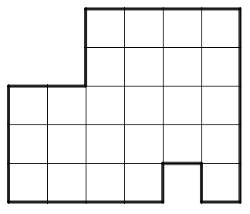
- Король Башмакии хочет разделить все земли королевства между пятью своими дочерями. Король справедлив: все дочери должны получить части одинаковой площади и одинакового периметра. Но вредные девицы заявили, что хотят части разной формы. Как королю разделить земли, выполнив все три условия? План королевства перед вами. Делить можно только по линиям сетки.

- Чему равно ВЫ, если ВЫ×4=КОТ, ВЫ×21=ЛЬВЫ?
Одинаковым буквам соответствуют одинаковые цифры, разным – разные.

- Лиса хочет построить однокомнатную ледяную избушку: квадратная комната должна иметь размеры 40×40, высота стен – 30, должно быть 2 окна размером 15×20 и дверь размером 25×10. Толщина стен равна 4. Сколько ледяных блоков размера 1×2×4 ей потребуется, если пол и крыша будут деревянные? Ледяные блоки складываются друг на друга, ломать их нельзя.

- Меняла на рынке дает 5 серебряных монет за 11 медных, 3 золотых за 7 серебряных и 2 медных, 5 медных за 1 золотую и 1 серебряную. У купца до обмена была 1000 монет, а после обмена стало 300. Не обманывает ли меняла?

Выводные задачи
- Капитан Врунгель утверждает, что в игре «Морской бой» на поле 8×8 клеток расставил 4 «двухпалубных» корабля так, что у него не осталось места для «трёхпалубного» корабля. Прав ли он? («Двухпалубный» корабль – прямоугольник 1×2, а «трёхпалубный» – 1×3. Корабли на поле должна разделять по крайней мере одна клетка по горизонтали, по вертикали и по диагонали).

- В стране рыцарей и лжецов три бегуна стартовали в порядке А-В-С. После финиша каждый сделал по два заявления:
А: «На середине дистанции я был между В и С».
«Я финишировал первым».
В: «На середине дистанции я был между А и С».
«Финишировал я тоже между А и С».
С: «На середине дистанции я бежал ближе всего к А».
«И финишировал я по соседству с А».
Установите порядок финиша, если известно, что позиция каждого бегуна на середине дистанции отличалась от его позиции как на старте, так и на финише.
Лжецы всегда лгут, а рыцари всегда говорят правду.
- Старший брат ездит на велосипеде со скоростью 25 км/ч, младший – со скоростью 20 км/ч. Однажды старший брат поехал из дома в школу (15 км по велосипедной дорожке), но по пути велосипед сломался. Он мгновенно позвонил младшему брату, и тот тут же выехал к нему на новом велосипеде, после чего со сломанным велосипедом пошел домой. А старший брат добрался на новом велосипеде до школы, затратив на весь путь вдвое больше времени, чем обычно. Не быстрее ли было ему от места поломки велосипеда сразу пойти до школы пешком? Ходит он со скоростью 5 км/ч.
- Имеется несколько одинаковых игральных кубиков (сумма точек на противоположных гранях равна 7). Из них сложили конструкцию, прикладывая грани с одинаковым числом точек друг к другу. Вид сверху, спереди и справа:
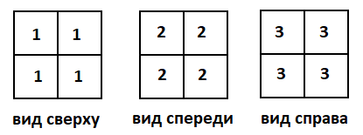
Определите количество кубиков и найдите вид сзади.

Авторы задач
1, 4 – К.Н.Пахомова, И.А.Круглова; 2 – А.В.Шаповалов; 3, 7 – К.Н.Пахомова; 5, 6, 8, 9, 10 – С.В.Усов;

